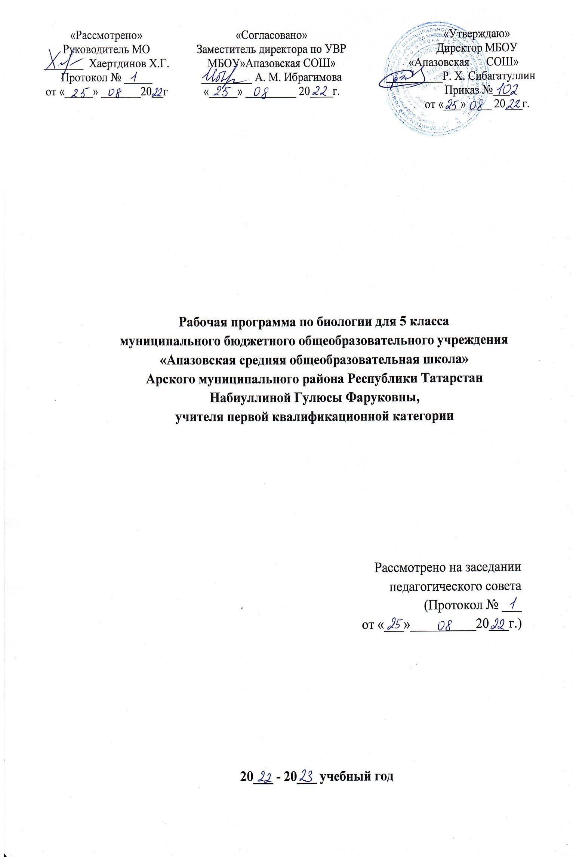
Планируемые результаты изучения биологии в 5 классе
Предметные результаты
- осознание роли жизни:
– определять роль в природе различных групп организмов;
– объяснять роль живых организмов в круговороте веществ экосистемы.
– рассмотрение биологических процессов в развитии:
– приводить примеры приспособлений организмов к среде обитания и объяснять их значение;
– находить черты, свидетельствующие об усложнении живых организмов по сравнению с предками, и давать им объяснение;
– объяснять приспособления на разных стадиях жизненных циклов.
– использование биологических знаний в быту:
– объяснять значение живых организмов в жизни и хозяйстве человека.
– объяснять мир с точки зрения биологии:
– перечислять отличительные свойства живого;
– различать (по таблице) основные группы живых организмов (бактерии: безъядерные, ядерные: грибы, растения, животные) и основные группы растений (водоросли, мхи, хвощи, плауны, папоротники, голосеменные и цветковые);
– определять основные органы растений (части клетки);
– объяснять строение и жизнедеятельность изученных групп живых организмов (бактерии, грибы, водоросли, мхи, хвощи, плауны, папоротники, голосеменные и цветковые);
– понимать смысл биологических терминов;
– характеризовать методы биологической науки (наблюдение, сравнение, эксперимент, измерение) и их роль в познании живой природы;
– проводить биологические опыты и эксперименты и объяснять их результаты; пользоваться увеличительными приборами и иметь элементарные навыки приготовления и изучения препаратов.
– оценивать поведение человека с точки зрения здорового образа жизни:
– использовать знания биологии при соблюдении правил повседневной гигиены;
– различать съедобные и ядовитые грибы и растения своей местности.
Метапредметные результаты
Познавательные УУД:
- овладение обучающимися основами читательской компетенции, приобретение навыков работы с информацией:
- работать с текстами, преобразовывать и интерпретировать содержащуюся в них информацию, в том числе:
- систематизировать, сопоставлять, анализировать, обобщать и интерпретировать информацию, содержащуюся в готовых информационных объектах;
-выделять главную и избыточную информацию,
-представлять информацию в сжатой словесной форме (в виде плана или тезисов) и в наглядно-символической форме (в виде таблиц);
-заполнять и дополнять таблицы тексты;
- участие в проектной деятельности.
Регулятивные УУД:
- Самостоятельно обнаруживать и формулировать учебную проблему, определять цель учебной деятельности, выбирать тему проекта.
-Выдвигать версии решения проблемы, осознавать конечный результат, выбирать из предложенных и искать самостоятельно средства достижения цели.
-Составлять (индивидуально или в группе) план решения проблемы (выполнения проекта).
-Работая по плану, сверять свои действия с целью и, при необходимости, исправлять ошибки самостоятельно.
-В диалоге с учителем совершенствовать самостоятельно выработанные критерии оценки.
-Средством формирования регулятивных УУД служат технология проблемного диалога на этапе изучения нового материала и технология оценивания образовательных достижений (учебных успехов).
-Анализировать, сравнивать, классифицировать и обобщать факты и явления. Выявлять причины и следствия простых явлений.
-Осуществлять сравнение, сериацию и классификацию, самостоятельно выбирая основания и критерии для указанных логических операций; строить классификацию на основе дихотомического деления (на основе отрицания).
-Строить логическое рассуждение, включающее установление причинно-следственных связей.
-Создавать схематические модели с выделением существенных характеристик объекта.
-Составлять тезисы, различные виды планов (простых, сложных и т.п.). Преобразовывать информацию из одного вида в другой (таблицу в текст и пр.).
-Вычитывать все уровни текстовой информации.
-Уметь определять возможные источники необходимых сведений, производить поиск информации, анализировать и оценивать ее достоверность.
-Средством формирования познавательных УУД служит учебный материал, и прежде всего продуктивные задания учебника.
Коммуникативные УУД:
-Самостоятельно организовывать учебное взаимодействие в группе (определять общие цели, распределять роли, договариваться друг с другом и т.д.).
Личностные результаты
- Осознавать единство и целостность окружающего мира, возможности его познаваемости и объяснимости на основе достижений науки.
-Постепенно выстраивать собственное целостное мировоззрение.
-Осознавать потребность и готовность к самообразованию, в том числе и в рамках самостоятельной деятельности вне школы.
-Оценивать жизненные ситуации с точки зрения безопасного образа жизни и сохранения здоровья.
-Оценивать экологический риск взаимоотношений человека и природы.
- Формировать экологическое мышление: умение оценивать свою деятельность и поступки других людей с точки зрения сохранения окружающей среды – гаранта жизни и благополучия людей на Земле.
-Средством развития личностных результатов служит учебный материал, и прежде всего продуктивные задания учебника.

Содержание учебного предмета
Биология – наука о живых организмах.
Биология как наука. Методы изучения живых организмов. Роль биологии в познании окружающего мира и практической деятельности людей. Соблюдение правил поведения в окружающей среде. Бережное отношение к природе. Охрана биологических объектов. Правила работы в кабинете биологии, с биологическими приборами и инструментами.
Свойства живых организмов (структурированность, целостность, обмен веществ, движение, размножение, развитие, раздражимость, приспособленность, наследственность и изменчивость) их проявление у растений, животных, грибов и бактерий.
Лабораторные работы. Изучение устройства увеличителҗных приборов и правил работы с ними. Приготовление припарата коңиөы чешуи лука (мякоти плода томата).
Экскурсия. Многообразие живых организмов, осенние явления в жизни растений и животных родного края.
Клеточное строение организмов.
Клетка – основа строения и жизнедеятельности организмов. История изучения клетки. Методы изучения клетки. Строение и жизнедеятельность клетки. Бактериальная клетка. Животная клетка. Растительная клетка. Грибная клетка. Ткани организмов.
Многообразие организмов.
Клеточные и неклеточные формы жизни. Организм. Классификация организмов. Принципы классификации. Одноклеточные и многоклеточные организмы. Основные царства живой природы.
Среды жизни.
Среда обитания. Факторы среды обитания. Места обитания. Приспособления организмов к жизни в наземно-воздушной среде. Приспособления организмов к жизни в водной среде. Приспособления организмов к жизни в почвенной среде. Приспособления организмов к жизни в организменной среде. Растительный и ңивотный мир родного края.
Царство Бактерии.
Бактерии, их строение и жизнедеятельность. Роль бактерий в природе, жизни человека. Меры профилактики заболеваний, вызываемых бактериями. Значение работ Р. Коха и Л. Пастера.
Царство Грибы.
Отличительные особенности грибов. Многообразие грибов. Роль грибов в природе, жизни человека. Грибы-паразиты. Съедобные и ядовитые грибы. Первая помощь при отравлении грибами. Меры профилактики заболеваний, вызываемых грибами. Лишайники, их роль в природе и жизни человека.
Лабораторная работа. Изучение строения плесневых грибов.
Царство растений.
Многообразие и значение растений в природе и жизни человека. Общее знакомство с цветковыми растениями. Растительные ткани и органы растений. Вегетативные и генеративные органы. Жизненные формы растений. Растение – целостный организм (биосистема). Условия обитания растений. Среды обитания растений. Сезонные явления в ңизни растений.
Многообразие растений.
Классификация растений. Водоросли – низшие растения. Многообразие водорослей. Высшие споровые растения (мхи, папоротники, хвощи, плауны), отличительные особенности и многообразие. Отдел Голосеменные, отличительные особенности и многообразие. Отдел Покрытосеменные (Цветковые), отличительные особенности. Классы Однодольные и Двудольные. Многообразие цветковых растений. Меры профилактики заболеваний, вызываемых растениями.
Лабораторные работы. Изучение строения водорослей. Изучение внешнего строения мхов. Изучение внешнего строения папоротника (хвоща). Изучение внешнего строения хвои, шишек и семян голосеменных растений. Изучение внешнего строения покрытосеменных растенимй.

Календарно-тематический план
№ | Изучаемый раздел, тема урока | Количество часов | Календарные сроки
№ | Изучаемый раздел, тема урока | Количество часов | Планируемые сроки | Фактические сроки
 | Введение. Биология – наука о живых организмах. | 6 часов
1 | Биология - наука о живой природе. Роль биологии в познании окружающего мира и практической деятельности людей. | 1
2 | Методы исследования в биологии. Методы изучения живых организмов. | 1
3 | Разнообразие живой природы. Царства живых организмов. Свойства живых организмов (структурированность, целостность, обмен веществ, движение, размножение, развитие, раздражимость, приспособленность, наследственность и изменчивость) их проявление у растений, животных, грибов и бактерий. Клеточные и неклеточные формы жизни. Организм. Классификация организмов. Принципы классификации. Одноклеточные и многоклеточные организмы. Основные царства живой природы. Отличительные признаки живого от неживого. | 1
4 | Среда обитания. Факторы среды обитания. Места обитания. Приспособления организмов к жизни в наземно-воздушной, в водной, в почвенной среде. Приспособления организмов к жизни в организменной среде. | 1
5 | Экологические факторы и их влияние на живые организмы. Соблюдение правил поведения в окружающей среде. Бережное отношение к природе. Охрана биологических объектов. Растительный мир родного края.  Входной контроль. | 1
6 | Экскурсия №1 «Многообразие живых организмов, осенние явления в жизни растений и животных родного края» Практическая работа №1 «Фенологические наблюдения за сезонными изменениями в природе.» | 1
 | Клеточное строение организмов | 11 часов
7 | Устройство увеличительных приборов. Правила работы в кабинете биологии, с биологическими приборами и инструментами.  Лабораторная работа №1 «Устройство лупы и светового микроскопа. Правила работы с ними» (Обучающий) | 1
8 | Клетка–основа строения и жизнедеятельности организмов. История изучения клетки. | 1
9 | Растительная клетка. Разнообразие растительных клеток. Методы изучения клетки.  Лабораторная работа №2 «Приготовление препарата кожицы чешуи лука, рассматривание его под микроскопом» (Оценивающий) | 1
10 | Пластиды  Лабораторная работа №3 «Приготовление препаратов и рассматривание под микроскопом пластид в клетках плодов томатов, рябины, шиповника» (Обучающий) | 1
11 | Химический состав клетки: неорганические вещества. | 1
12 | Химический состав клетки: органические вещества. | 1
13 | Строение и жизнедеятельность клетки: поступление веществ в клетку (дыхание, питание). | 1
14 | Жизнедеятельность клетки: рост, развитие. Деление клетки. | 1
15 | Ткани организмов и растений.  Лабораторная работа №4 . «Рассматривание под микроскопом готовых микропрепаратов различных растительных тканей».(Обучающий) | 1
16 | Контрольная работа за первое полугодие. | 1
17 | Обобщающий урок по разделу “Клеточное строение организмов”. | 1
 | Царство бактерии | 2 часа
18 | Бактерии, их разнообразие, строение и жизнедеятельность. Бактериальная клетка. | 1
19 | Роль бактерий в природе и жизни человека. Меры профилактики заболеваний, вызываемых бактериями. Значение работ Р. Коха и Л. Пастера. | 1
 | Царство растений. | 10 часов
20 | Ботаника — наука о растениях. Многообразие и значение растений в природе и жизни человека. Общее знакомство с цветковыми растениями. Растительные ткани и органы растений. Вегетативные и генеративные органы. Жизненные формы растений. Растение – целостный организм (биосистема). Условия обитания растений. Среды обитания растений. | 1
21 | Классификация растений. Водоросли – низшие растения. Их многообразие, строение, среда обитания.  Лабораторная работа №7. “Изучение строения водорослей” (Обучающий) | 1
22 | Роль водорослей в природе и жизни человек. Охрана водорослей | 1
23 | Лишайники, их роль в природе и в жизни человека. | 1
24 | Мхи, Их отличительные особенности и многообразие.  Лабораторная работа №8 «Внешнее строение мха (на местных видах)» (Обучающий) | 1
25 | Папоротники, хвощи, плауны- высшие споровые растения.  Лабораторная работа №9 « Внешнее строение спороносящего хвоща».(Обучающий)  Лабораторная работа №10 «Внешнее строение спороносящего папоротника». (Оценивающий)
26 | Голосеменные растения, отличительные особенности и многообразие.  Лабораторная работа №11. Изучение внешнего строения хвои, шишек и семян голосеменных растений. (Оценивающий) | 1
27 | Покрытосеменные растения, отличительные особенности.  Лабораторная работа №12 «Внешнее строение цветкового растения» (Оценивающий) | 1
28 | Характеристика царства животных. | 1
 | Царство грибы | 5 часов
29 | Грибы, их общая характеристика, строение и жизнедеятельность. Многообразие грибов. Роль грибов в природе и жизни человека. Грибная клетка. Отличительная особенность грибов. | 1
30 | Шляпочные грибы. Съедобные и ядовитые грибы.  Лабораторная работа №5 «Строение плодовых тел шляпочных грибов.(Обучающий) | 1
31 | Плесневые грибы и дрожжи.  Лабораторная работа №6 «Строение плесневого гриба мукора». (Оценивающий) | 1
32 | Грибы-паразиты. | 1
33 | Обобщающий урок по теме грибы. Первая помощь при отравлении грибами. Меры профилактики заболеваний, вызываемых грибами. Грибы родного края. Грибы, которые в Красной книге Татарстана. | 1
34 | Итоговая контрольная работа. (Промежуточная аттестация) | 1
35 | Обобщение. Итог курса. | 1

